Micrium - Tutorial



**Tutorial**

**1 –Fazer *debugger* do projeto desejado, através do DAVE;**



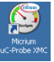

**2** - Abrir Micrium® uC/Probe XMC;

**3** – Selecionar o tipo de *Debug Interface*, por *default* já se encontra corretamente selecionada;

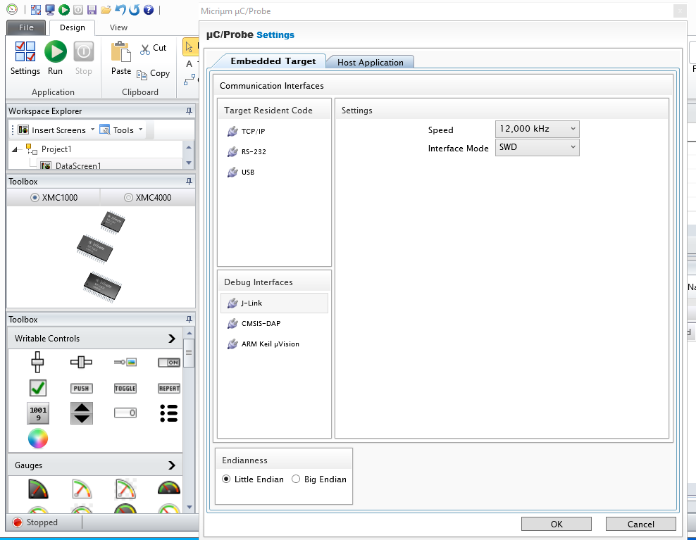

**4º**

**1º**

**3º**

**2º**

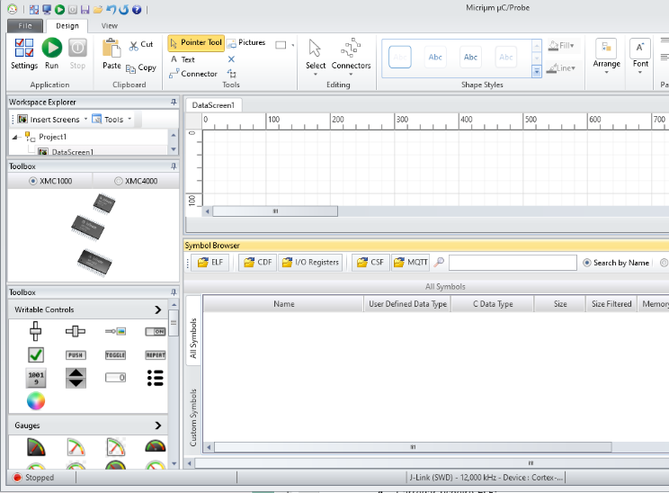

**4** – Carregar ficheiro ELF:

* Carregar no botão ELF
* Procurar ficheiro .elf do projeto que

estamos a trabalhar normalmente encontra-se

dentro da pasta do projeto na subpasta Debug

* Clicar “Open”

**5** – Escolher os mecanismos que queremos adicionar

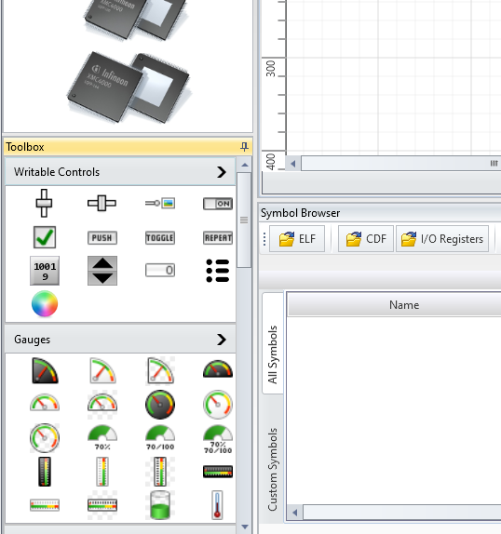

Por exemplo para ler/escrever numa variável podemos usar o seguinte mecanismo:

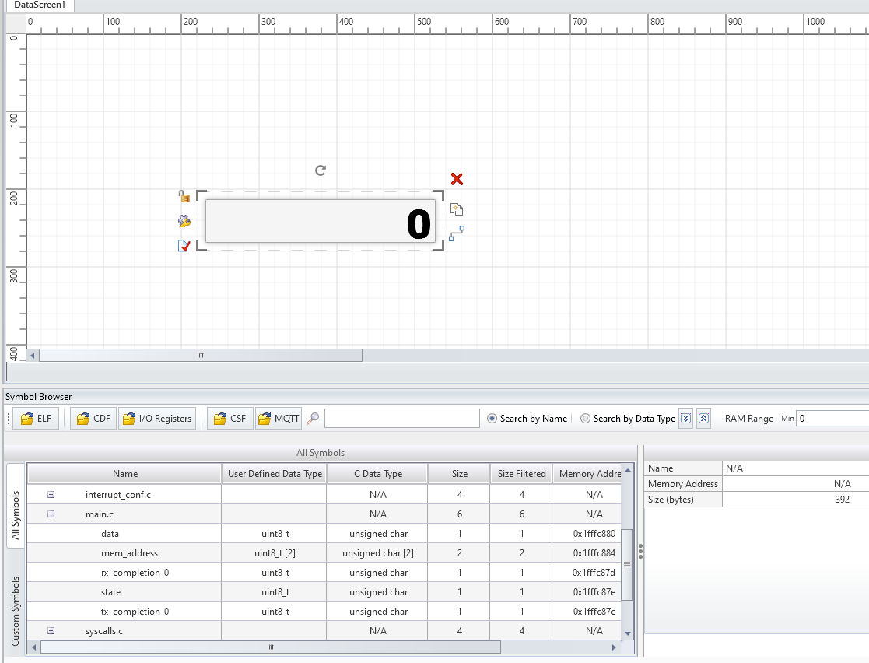

Arrastar a variável pretendida para a interface gráfica. Carregar no *Play* do Micrium após carregar no *Play* da tab *debug* do DAVE.

NOTA: Só variáveis globais são encontradas. Como consequência, só serão listados ficheiros .c que contém variáveis globais

**Exercícios**

1. Apresente o estado do LED que está a piscar periodicamente;
2. Introduza um ON/OFF que permite ligar e desligar o LED;
3. Represente graficamente o período, bem como um contador dos ciclos do led.